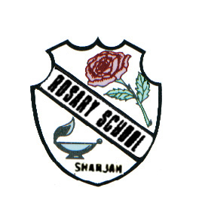
دولة الامارات العربية المتحدة
مدرسة الوردية الخاصة / حلوان
المرخصة من وزارة التربية والتعليم
تحت رقم ( 50 )

UNITED ARAB EMIRATES
ROSARY SCHOOL / HALWAN
Licensed from the Ministry of Education
Under No. ( 50 )

Our vision: Innovative education for a knowledge, pioneering and global society.
Worksheet French G2-February 2019
- - Mets dans l’ordre les phrases : (Que fait Lara le matin ?) ;
1 |  | Lara porte son costume.
2 |  | Elle va à l’école.
3 |  | Lara se lève.
4 |  | Elle prend le petit déjeuner.
5 |  | Lara se lave le visage et les mains.
6 |  | Elle se brosse les dents.

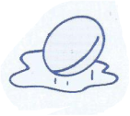
- Relie :
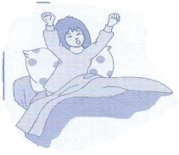
A -C’est une brosse à dents.

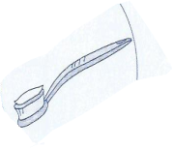
B -C’est un savon.

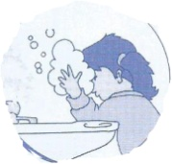
C -Jamal se brosse les dents.

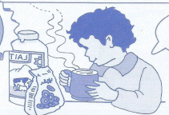
D -Nour se lave le visage.

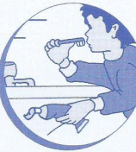
E -Jamal boit un verre de lait.

F- Lara se lève.
3 -Ecris sous chaque dessin :
.
J’aime aller à vélo.
Je joue au ballon dehors.
Je regarde la télé.
Maman m’emmène au zoo

J’étudie mes leçons.

J’aide maman.

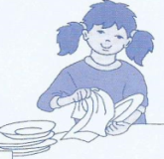
Nour : mardi,………………….….…………….
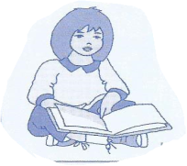
Lara : Vendredi,………………………………………
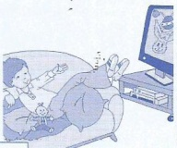
Karim : Samedi………………………………..……..
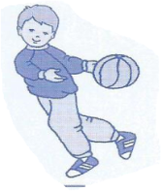
John : Lundi,………………………………………….
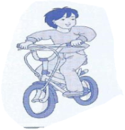
Jamal : mercredi,…………………….………………
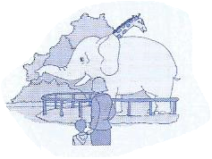
Rami : dimanche………………………………….

- Lis puis entoure le mot qui contient le son [Z]

- Elle se lave le visage et les mains avec du savon.
- Le savon sent la rose.
- Elle mange des fraises et des cerises.

- Complète les mots pour trouver les jours de la semaine ;

di | man
 | me | di

 | cre | di
jeu

di
mar
mer |  | di
 | dre | di

- Ecris les sept jours de la semaine ;
…………………………… …………………………. ……………………………… ………………………………

………………………………. …………………………..... ……………………………………

